1：查询

|  |
| --- |
| @Autowired private PageService pageService;  @RequestMapping("/list/{page}/{size}") @Override @ApiOperation("cms分页查询列表") @ApiImplicitParam(name = "page", value = "页码", required = true, dataType = "int", paramType = "path") public QueryResponseResult findList(@PathVariable("page") int page, @PathVariable("size") int size,  QueryPageRequest queryPageRequest) {   QueryResponseResult QueryResponseResult = pageService.findList(page, size, queryPageRequest);  return QueryResponseResult; } |

1：第一种接受方式，无论你前台是何种请求方式，不管get还是post，只要不是以json方式带参数请求的：

后台有以下接受方式：

<https://blog.csdn.net/sunnyzyq/article/details/65441636>

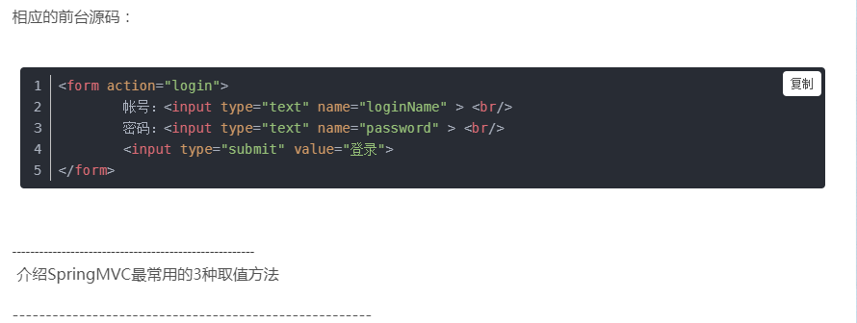

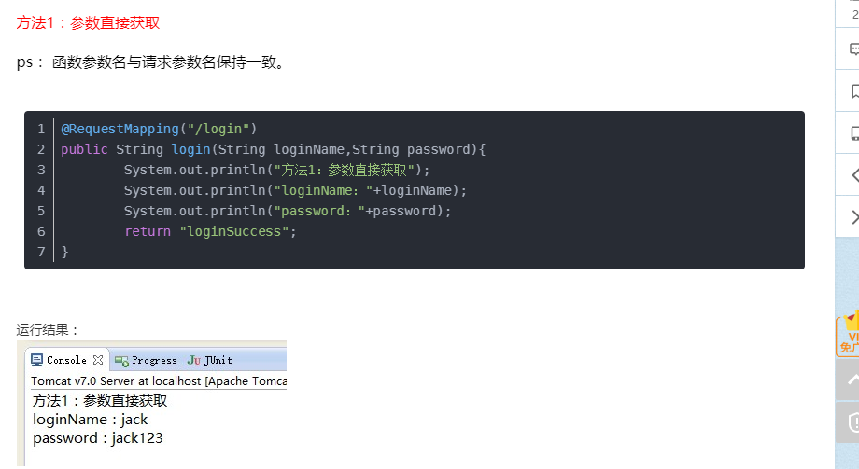

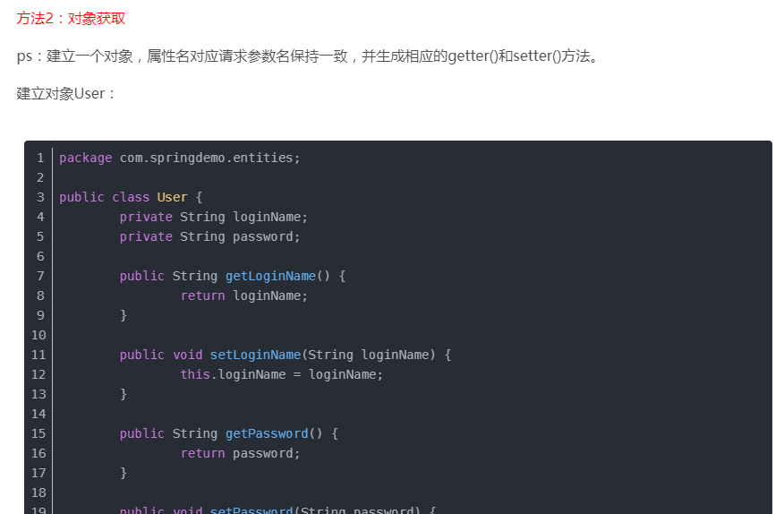

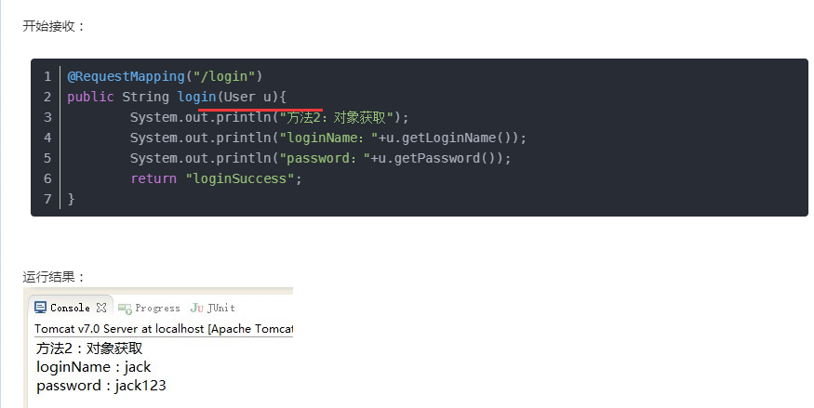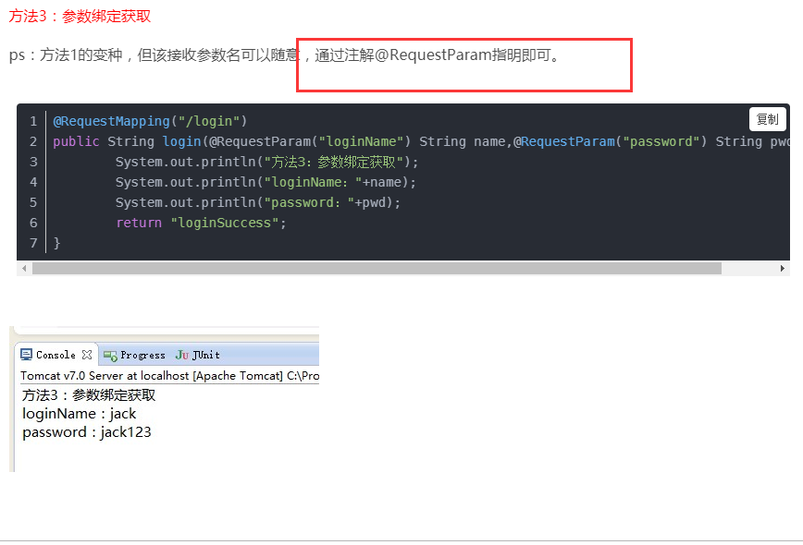

2：第二种就是本项目的请求以restFul风格方式

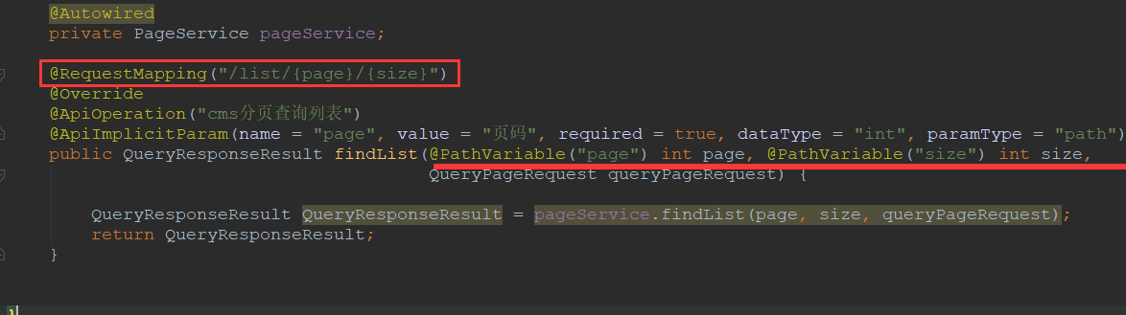

1：那么就需要用@PathVariable注解注入值

2：对于其他参数采用对象方式接受参数值：但是必须要求前台不能使用json对象格式请求带参，如果用了json对象格式带参

那么就需要再对象前加@RequstBody注解将参数对象接受注入到实体模型中。

http://localhost:31001/cms/page/list/1/10?pageAliase=%E8%BD%AE%E6%92%AD%E5%9B%BE